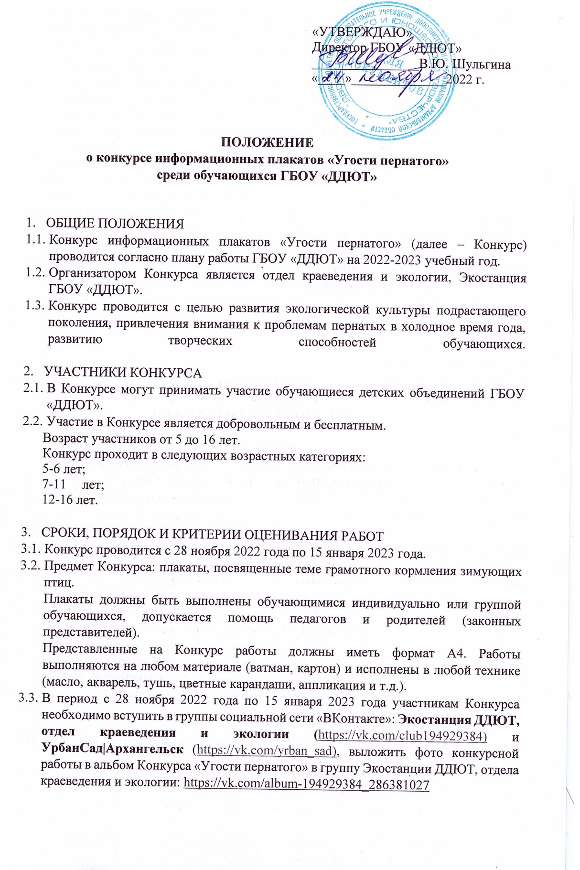
Заявку участников Конкурса (Приложение 1) и согласие (скан, фотография, Приложение 2,3), согласие педагога-руководителя работы, если есть руководитель, (скан, фото, Приложение 4) необходимо направить по электронному адресу: urbansad@yandex.ru.
3.4. Конкурсные работы члены жюри будут оценивать по следующим критериям:
- информация должна быть ясной, понятной, грамотной с точки зрения физиологических и поведенческих особенностей птиц;
- красочность плаката. Можно использовать рисунки, фото, аппликации тех или иных птиц;
- креативность, необычная форма подачи информации.
- ПОДВЕДЕНИЕ ИТОГОВ КОНКУРСА
  - Работа жюри Конкурса будет проводится с 16 по 31 января 2023 года.
  - Победители и призеры будут отмечены дипломами. Участники получат свидетельства участников. Все документы будут отправлены в электронном виде.
- КОНТАКТНАЯ ИНФОРМАЦИЯ
  - Координатор Конкурса: Боброва Надежда Альбертовна, педагог дополнительного образования ГБОУ «ДДЮТ», bona481@mail.ru, vkontakte: @bonamua, тел.89115848206.
ПРИЛОЖЕНИЕ 1
к Положению о конкурсе
информационных плакатов
«Угости пернатого»

ЗАЯВКА
на участие в конкурсе информационных плакатов «Угости пернатого»

- Фамилия, имя, возраст участника (ов)
- Наименование детского объединения
- Адрес электронной почты участника (ов)
- Тема конкурсной работы
- Педагог, подготовивший участника (ов) (Ф.И.О. полностью, место работы, должность (в соответствии с записью в трудовой книжке), контактный номер телефона, адрес электронной почты)

На каждую конкурсную работу заявка заполняется отдельно.

ПРИЛОЖЕНИЕ 2
к Положению о конкурсе информационных плакатов «Угости пернатого»

Согласие законного представителя на обработку персональных данных для обучающихся до 14 лет
Я, ________________________________________________(ФИО), являюсь законным представителем несовершеннолетнего ______________________________ (ФИ) на основании ст. 64 п. 1 Семейного кодекса РФ.
- Наименование оператора, получающего согласие субъекта персональных
данных: Государственное бюджетное образовательное учреждение дополнительного образования Архангельской области «Дворец детского и юношеского творчества»
2. Адрес оператора, получающего согласие субъекта персональных данных: 163000, г. Архангельск, наб. Северной Двины, д.73
3. Цель обработки персональных данных: участие в конкурсе информационных плакатов «Угости пернатого», определение и награждение призеров Конкурса, размещение результатов Конкурса на официальном сайте ГБОУ «ДДЮТ» (www.pionerov.ru), сайте Министерства образования Архангельской области (www.arkh-edu.ru), в средствах массовой информации.
4. Перечень персональных данных, на обработку которых дается настоящее согласие:
Фамилия, Имя; сведения о месте проживания (населенный пункт, муниципальное образование) и обучения; название конкурсной работы, итоги участия в Конкурсе, фото и видео сьемке, редактирование и использование фото-, видеозаписей в некоммерческих целях.
5. Перечень действий с персональными данными участника Конкурса, на совершение которых дается настоящее согласие: сбор, запись, систематизация, накопление, хранение, уточнение (обновление, изменение), использование, извлечение, предоставление в соответствии с законодательством Российской Федерации, удаление, уничтожение, в том числе с использованием средств автоматизации. Обработка будет осуществляться смешанным способом, с передачей по внутренней сети Оператора и по сети Интернет.
6. Срок, в течение которого действует настоящее согласие, а также способ его отзыва: 31.12.2022 года. Согласие может быть отозвано мною в любое время на основании письменного заявления.
Обработка персональных данных осуществляется в соответствии с нормами Федерального закона №152-ФЗ «О персональных данных» от 27.07.2006 года.
Я подтверждаю, что, давая настоящее согласие, я действую по своей воле и в интересах ребенка, законным представителем которого являюсь.
«____»___________ 202__ год _______________
Подпись

Для родителей. Для усыновителей «ст. 64 п. 1, 137 п. 1 Семейного Кодекса РФ», опекуны – «ст. 15 п. 2
Федерального закона «Об опеке и попечительстве», попечители – «ст. 15 п. 3. Федерального закона «Об опеке и попечительстве».

ПРИЛОЖЕНИЕ 3
к Положению о конкурсе информационных плакатов «Угости пернатого»

Согласие на обработку персональных данных
для обучающихся от 14 лет
Я, __________________________________________________________________,
(ФИО участника)
паспорт ______________ ___________________, выдан

_________________________ __________________________________________
(серия, номер) (когда, кем)
_____________________________________________________________________
_____________________________________________________________________
(адрес)
1. Наименование оператора, получающего согласие субъекта персональных данных: Государственное бюджетное образовательное учреждение дополнительного образования Архангельской области «Дворец детского и юношеского творчества»
2. Адрес оператора, получающего согласие субъекта персональных данных: 163000
г. Архангельск, набережная Северной Двины, д. 73
3. Цель обработки персональных данных: участие в конкурсе информационных плакатов «Угости пернатого», определение и награждение призеров Конкурса, размещение результатов Конкурса на официальном сайте ГБОУ «ДДЮТ» (www.pionerov.ru), сайте Министерства образования Архангельской области (www.arkh-edu.ru), в средствах массовой информации.
4. Перечень персональных данных, на обработку которых дается настоящее согласие:
Фамилия, Имя; сведения о месте проживания (населенный пункт, муниципальное образование) и обучения; название конкурсной работы, итоги участия в Конкурсе, фото и видео сьемке, редактирование и использование фото-, видеозаписей в некоммерческих целях.
5. Перечень действий с персональными данными участника Конкурса, на совершение которых дается настоящее согласие: сбор, запись, систематизация, накопление, хранение, уточнение (обновление, изменение), использование, извлечение, предоставление в соответствии с законодательством Российской Федерации, удаление, уничтожение, в том числе с использованием средств автоматизации. Обработка будет осуществляться смешанным способом, с передачей по внутренней сети Оператора и по сети Интернет.
6. Срок, в течение которого действует настоящее согласие, а также способ его отзыва: 31.12.2022 года. Согласие может быть отозвано мною в любое время на основании письменного заявления.
Обработка персональных данных осуществляется в соответствии с нормами Федерального закона №152-ФЗ «О персональных данных» от 27.07.2006 года.
Я подтверждаю, что, давая настоящее согласие, я действую по своей воле и в своих интересах.

«____»___________ 202__ год _______________
Подпись

ПРИЛОЖЕНИЕ 4
к Положению о конкурсе информационных плакатов «Угости пернатого»

Согласие на обработку персональных данных педагога

Я, ___________________________________________________________
(фамилия, имя, отчество полностью)
______________________________________________________
(должность)
______________________________________________________
(наименование образовательной организации полностью)

даю своё согласие на обработку моих персональных данных и подтверждаю, что, давая такое согласие, я действую в соответствии со своей волей и в своих интересах.

- Наименование оператора, получающего согласие субъекта персональных данных:
Государственное бюджетное образовательное учреждение дополнительного образования Архангельской области «Дворец детского и юношеского творчества»
Адрес оператора, получающего согласие субъекта персональных данных: 163000, г. Архангельск, набережная Северной Двины, д.73
- Цель обработки персональных данных: участие в конкурсе информационных плакатов «Угости пернатого», определение и награждение призеров Конкурса, размещение результатов Конкурса на официальном сайте ГБОУ «ДДЮТ» (www.pionerov.ru), сайте Министерства образования Архангельской области (www.arkh-edu.ru), в средствах массовой информации.
- Перечень персональных данных, на обработку которых дается настоящее согласие:
Фамилия, Имя, Отчество; возраст; сведения о месте проживания (населенный пункт, муниципальное образование); название конкурсной работы, итоги участия в Конкурсе.
- Перечень действий с персональными данными участника Конкурса, на совершение которых дается настоящее согласие: сбор, запись, систематизация, накопление, хранение, уточнение (обновление, изменение), использование, извлечение, предоставление в соответствии с законодательством Российской Федерации, удаление, уничтожение, в том числе с использованием средств автоматизации. Обработка будет осуществляться смешанным способом, с передачей по внутренней сети Оператора и по сети Интернет.
- Срок, в течение которого действует настоящее согласие, а также способ его отзыва: 31.12.2022 года. Согласие может быть отозвано мною в любое время на основании письменного заявления.
Обработка персональных данных осуществляется в соответствии с нормами Федерального закона №152-ФЗ «О персональных данных» от 27.07.2006 года.

«____» ____________ 202__ год _______________ /_________________/
Подпись Расшифровка

